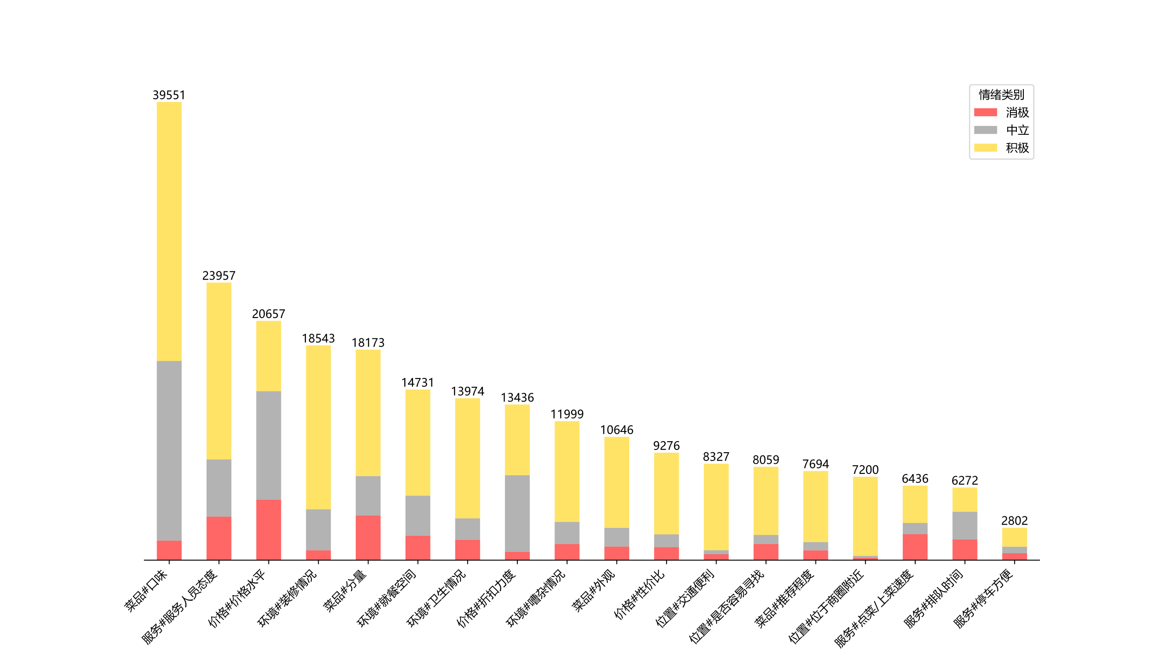

说明：描述数据集分布。柱体高度表示 有对应类别情感 的评论数量。

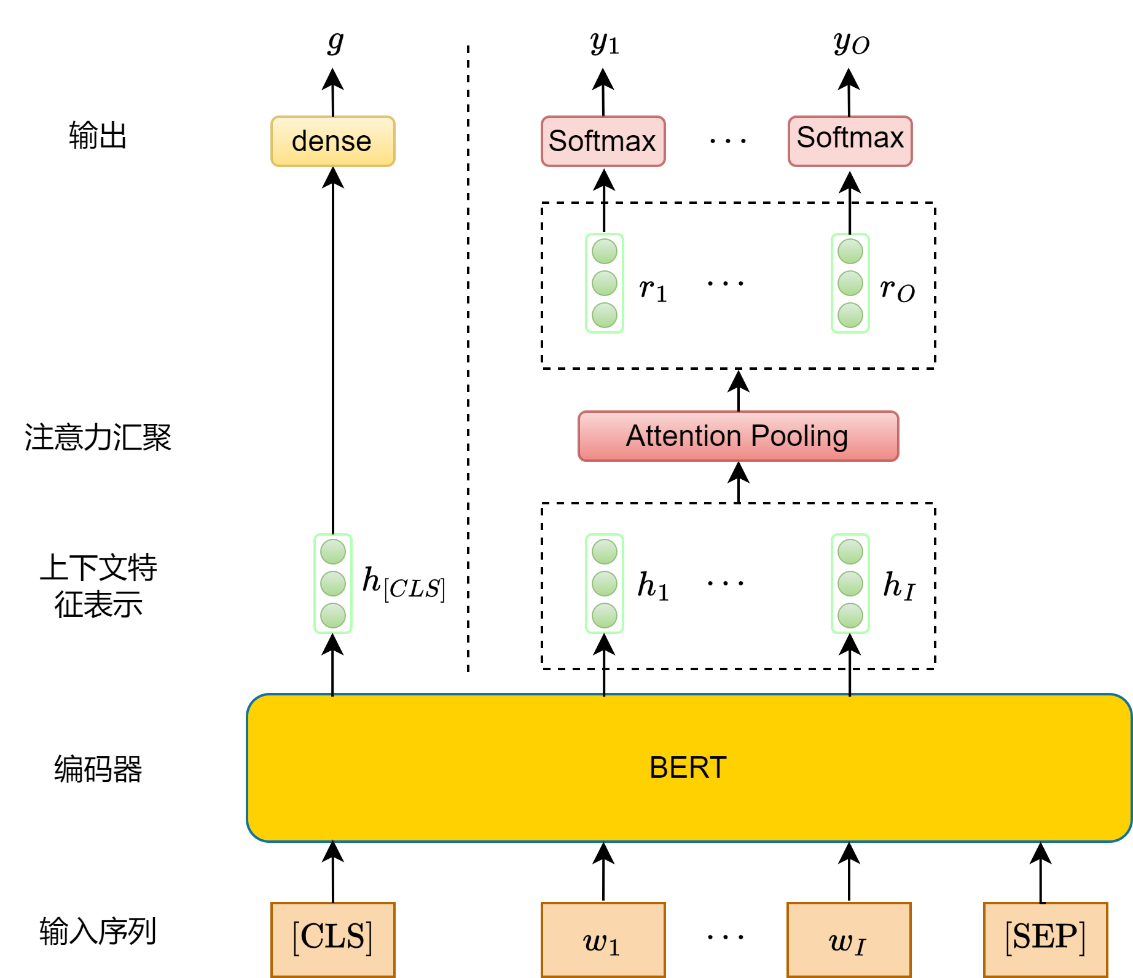

说明：模型架构。评论文本先经过tokenize转成输入序列，用BERT （BERT base Chinse）作为编码器。得到评论文本的上下文特征表示。再连接全连接层做回归任务，连接注意力汇聚（每个r_i 可以理解为h_j 的加权和）和softmax做分类任务

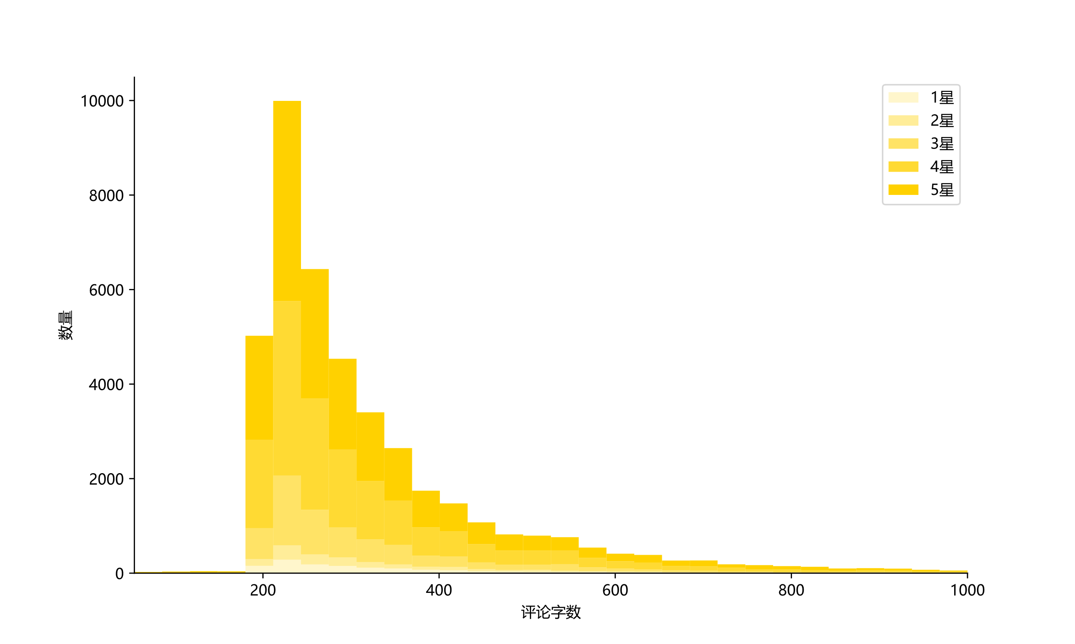

说明：评论字数分布

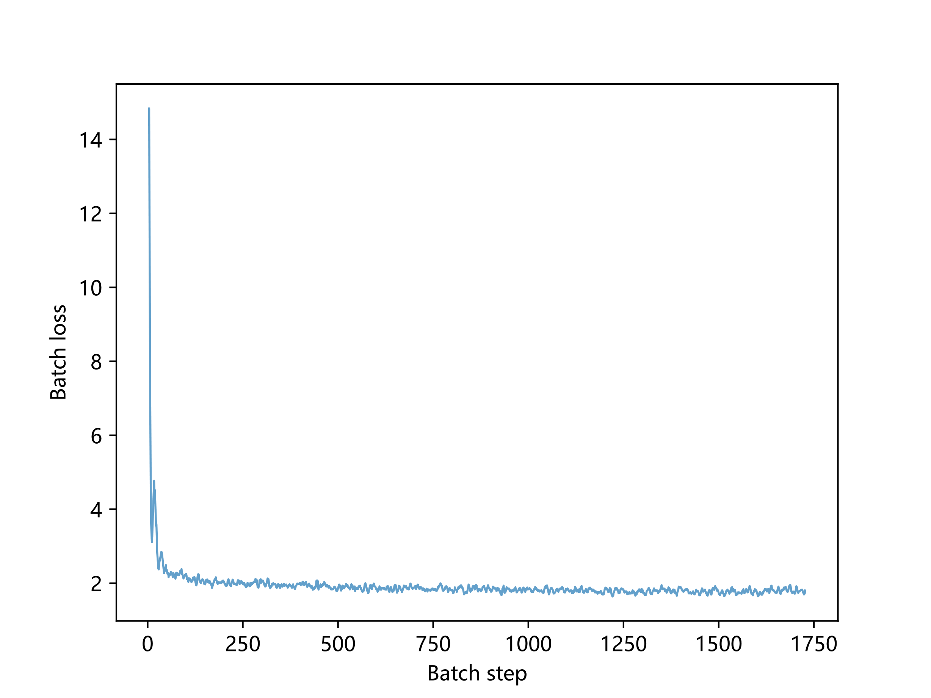

说明：每个Batch 上损失函数的变化。（假设训练集数据个数为N，一个Batch就是含有Batch_size in [1,N] （这里取的是64）多个数据的集合）

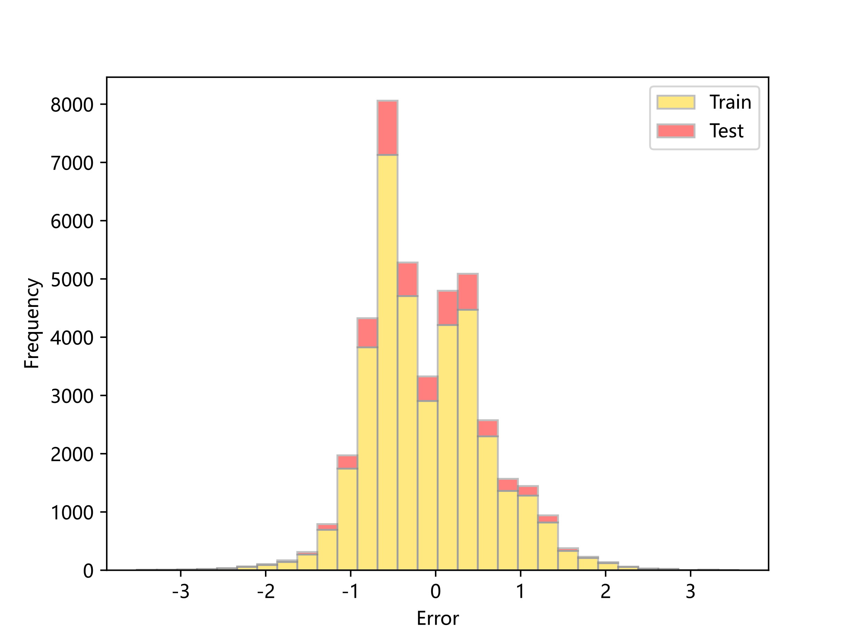

训练集和测试集上，模型预测评分 和 标签 的差的直方图

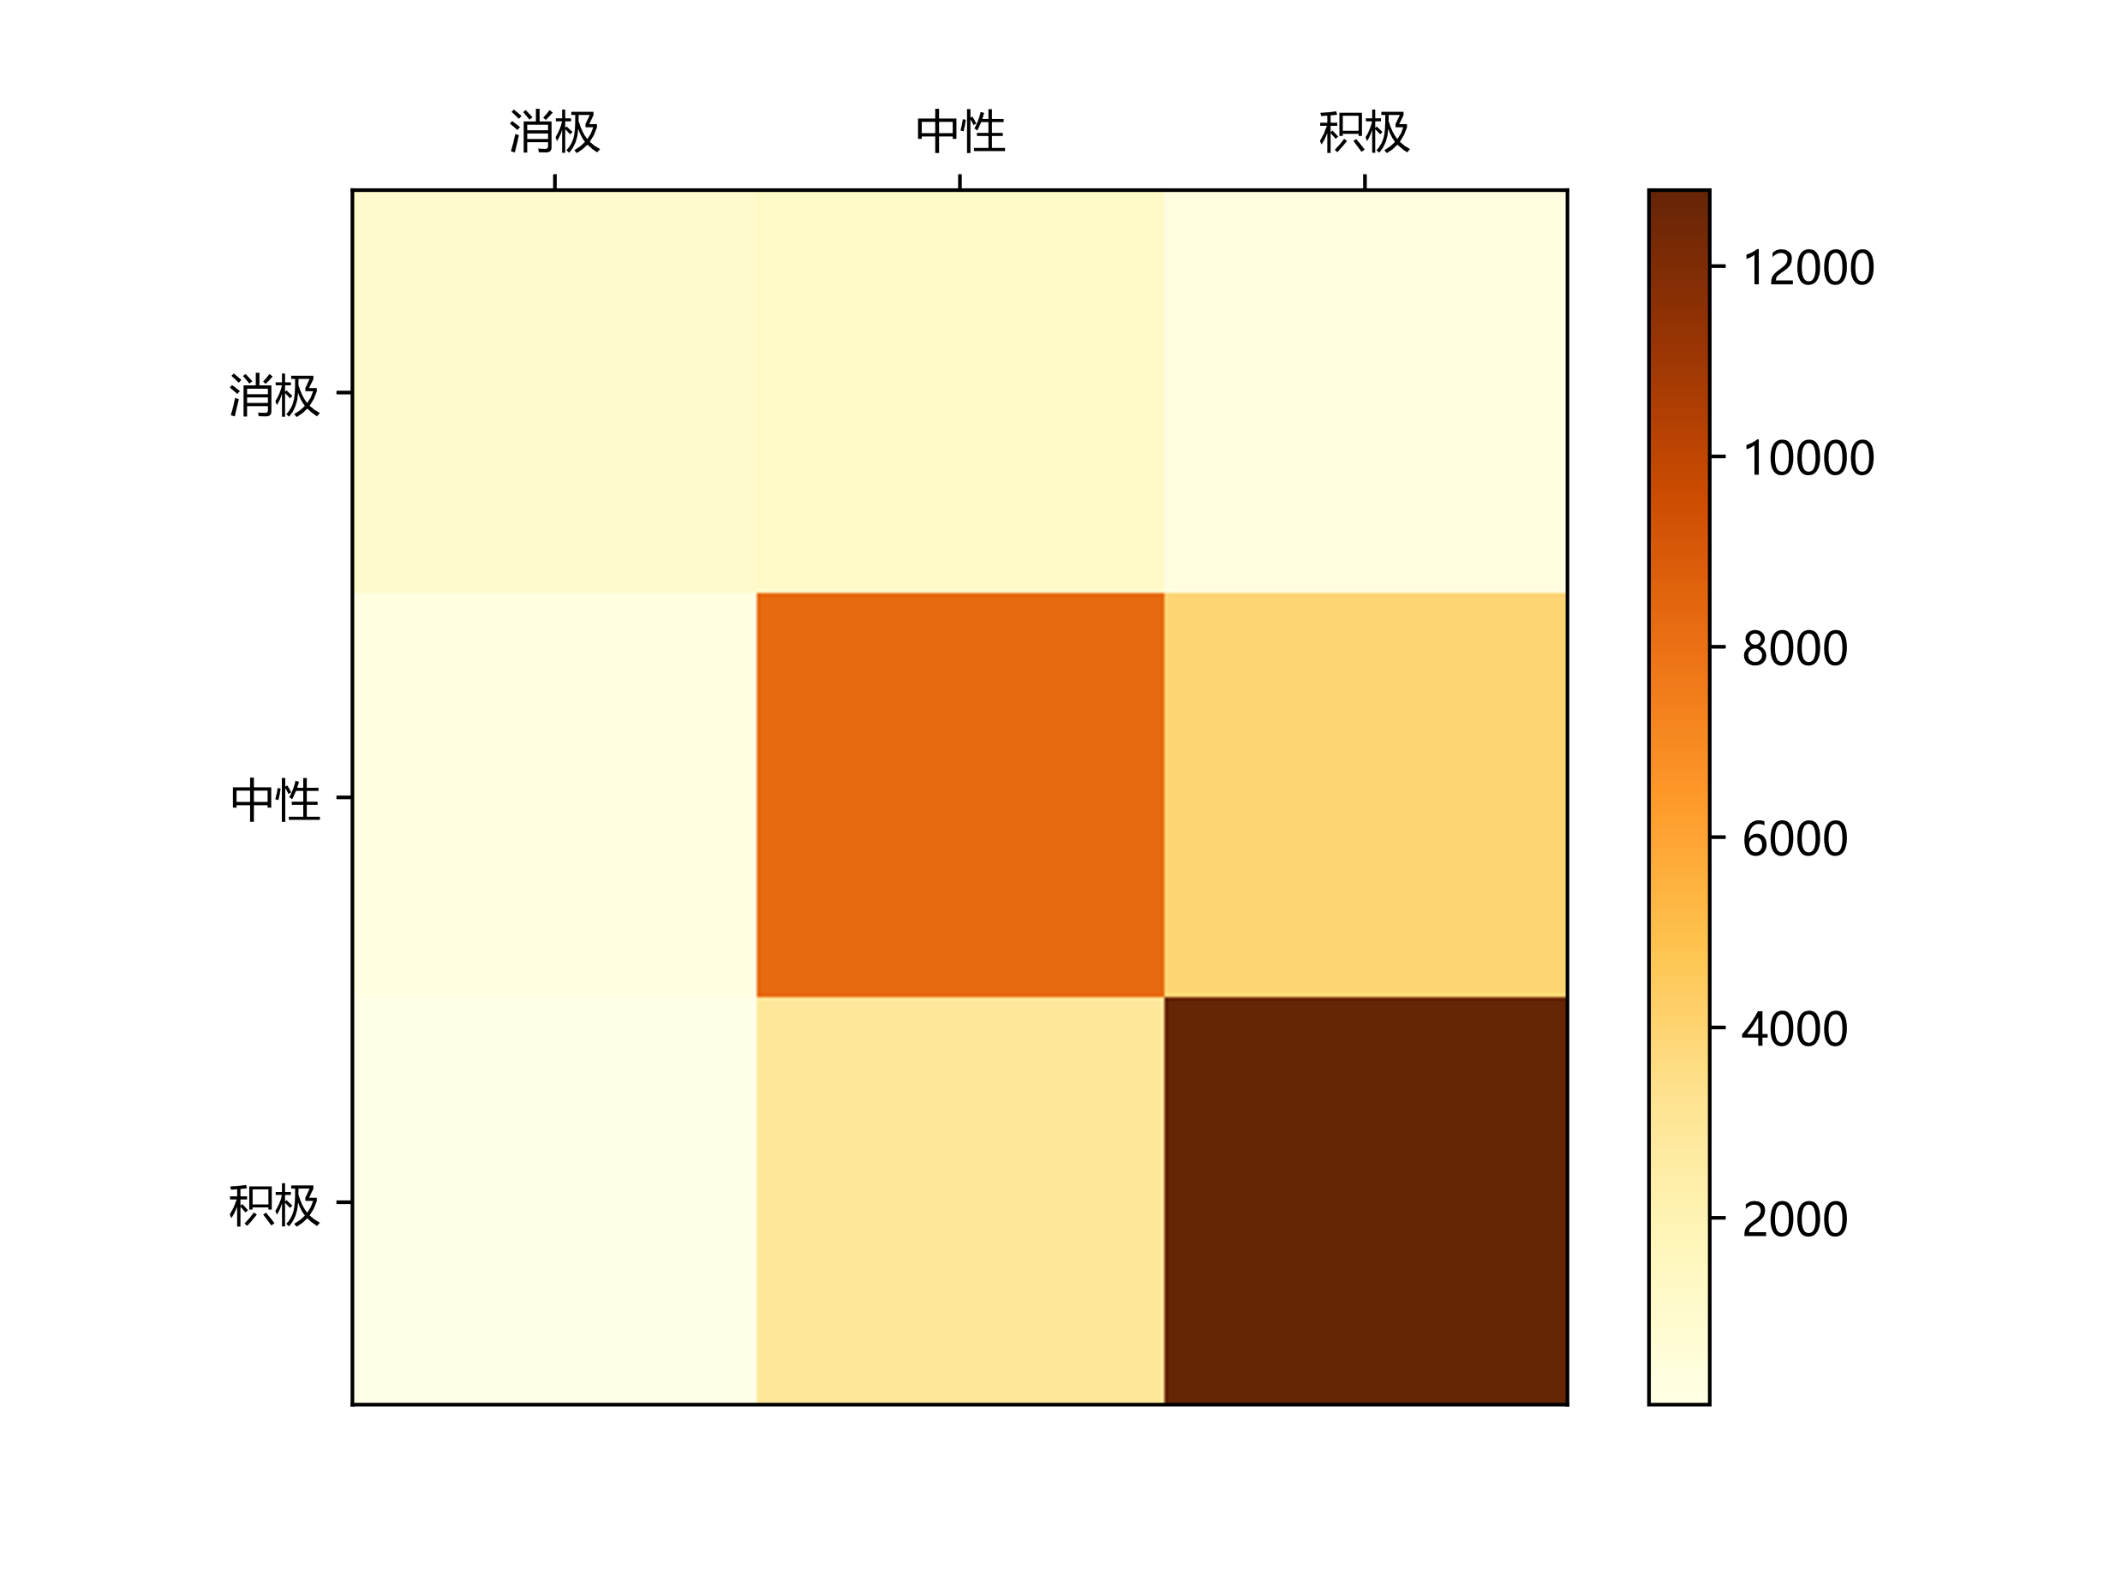

菜品#口味 类的混淆矩阵，横轴表示真实标签，纵轴表示预测类别。

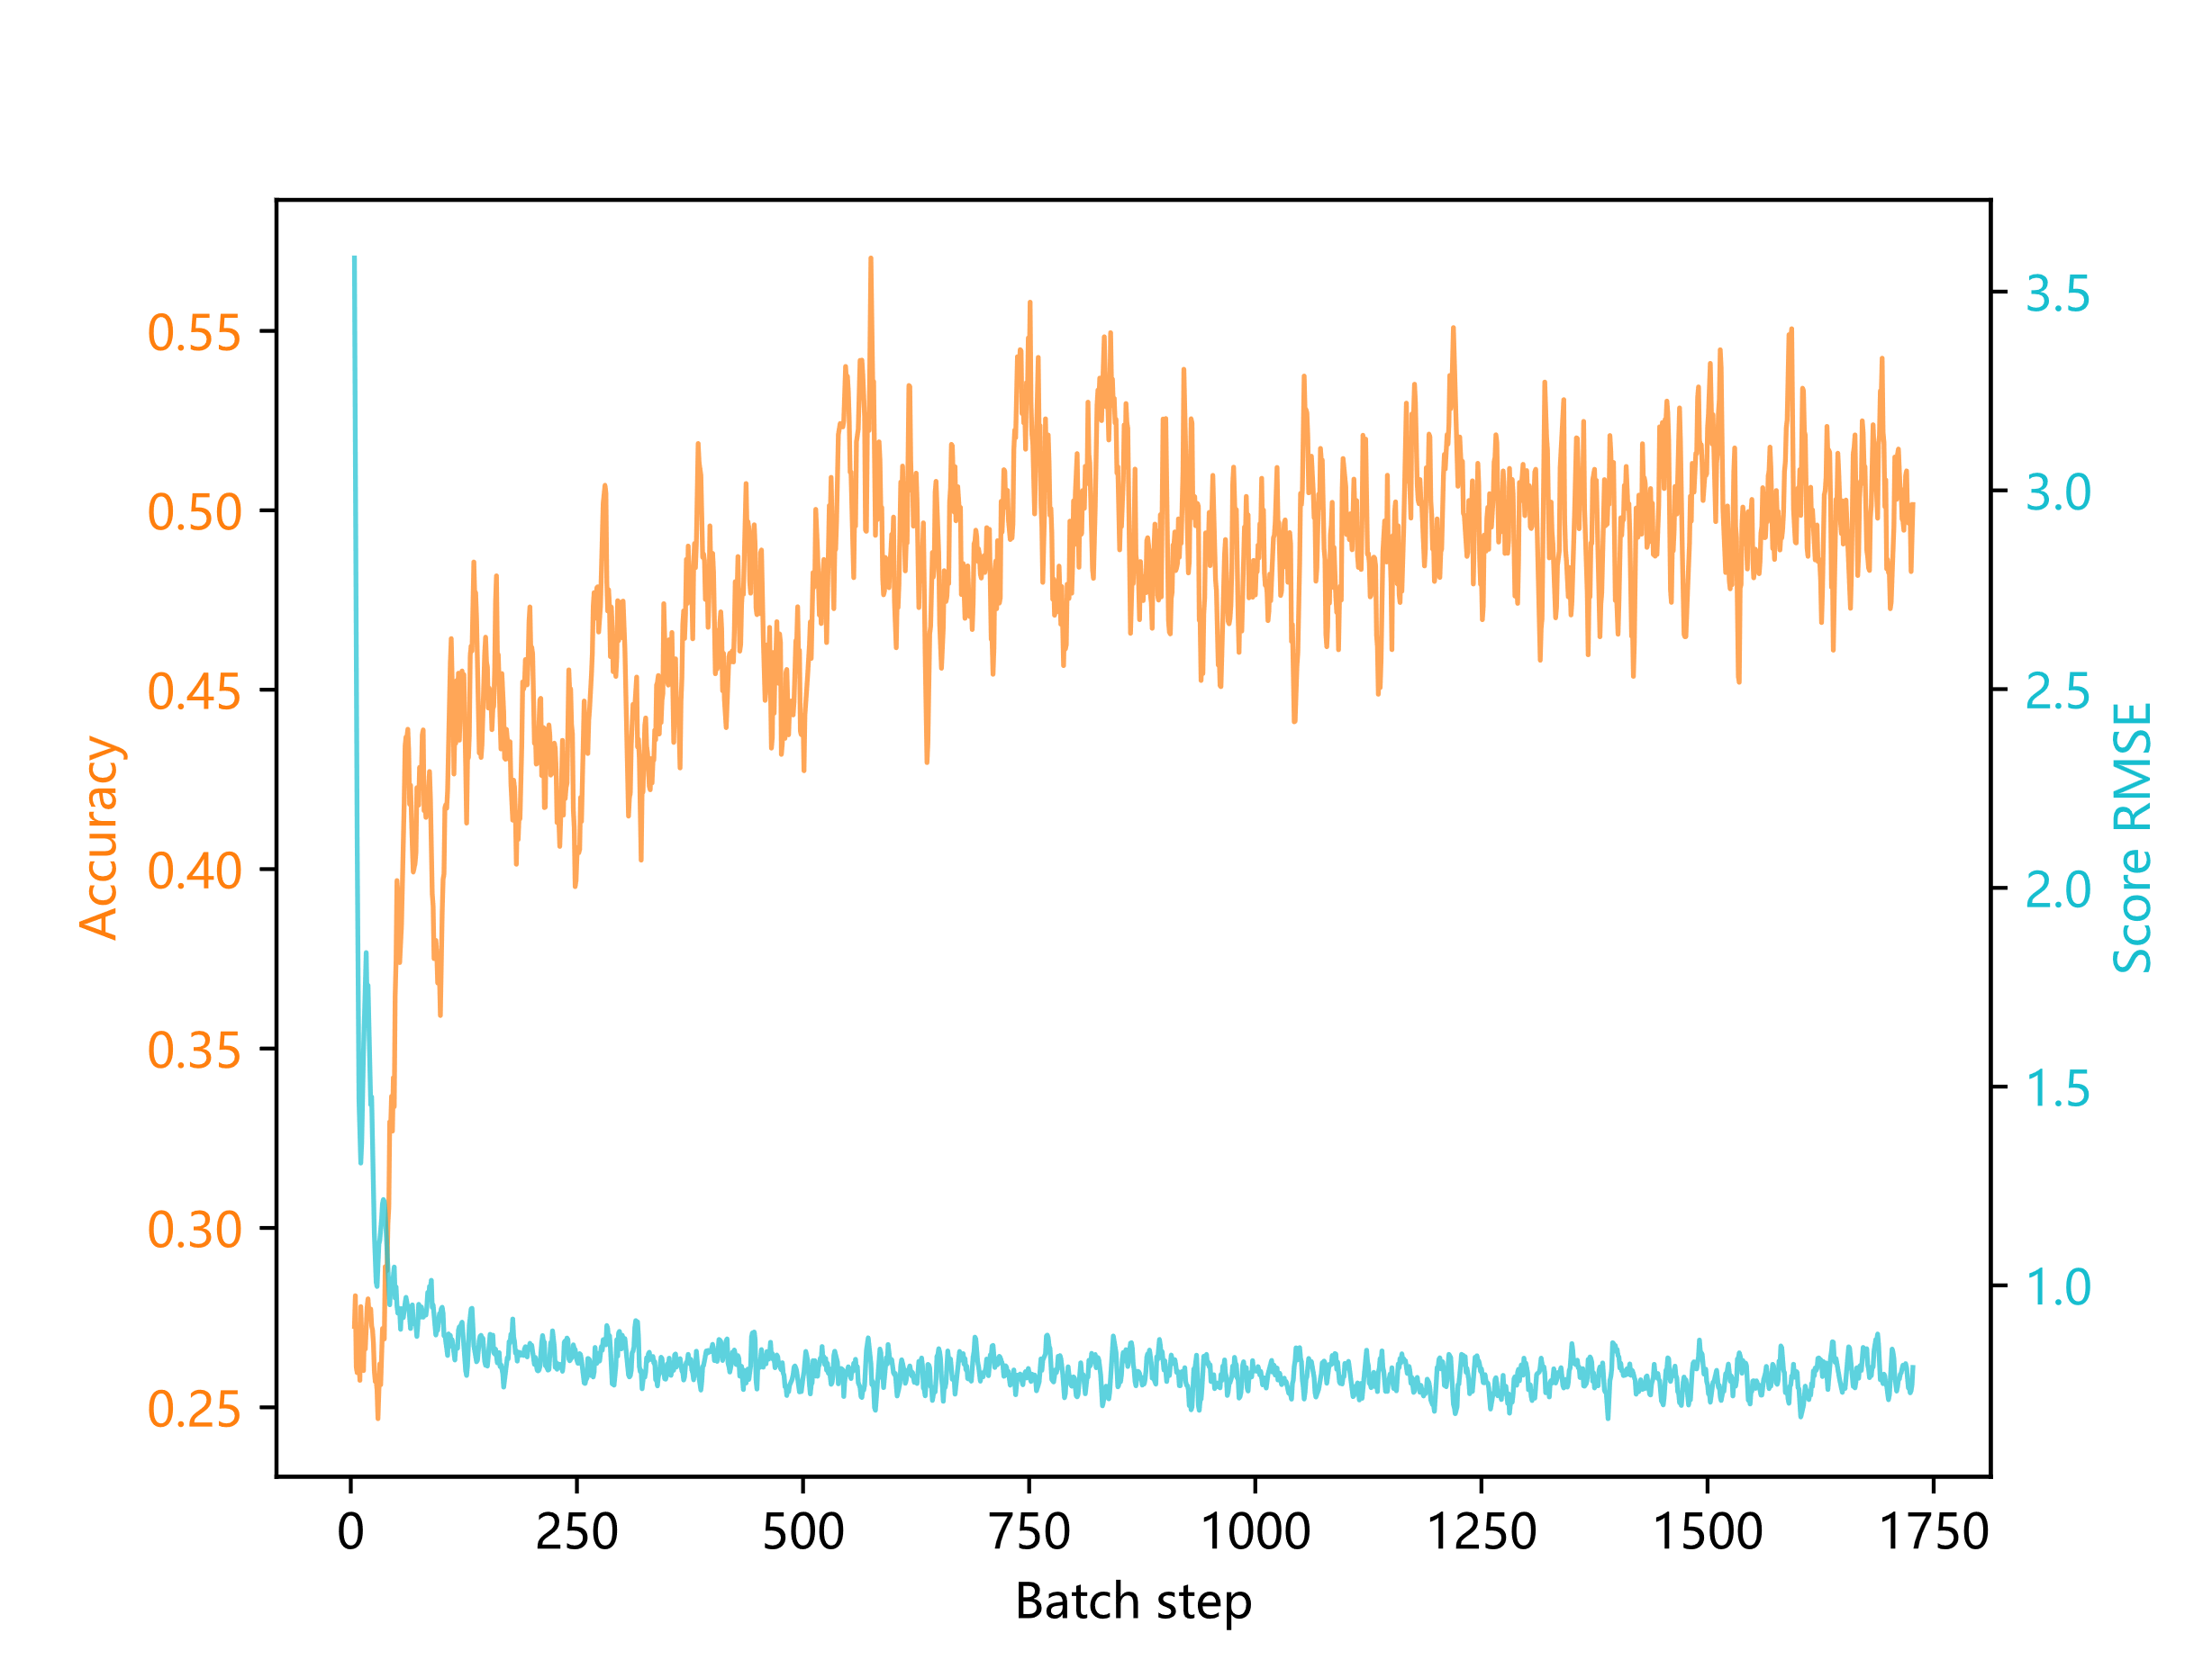

迭代过程中 准确率 和 评分 RMSE 的变化